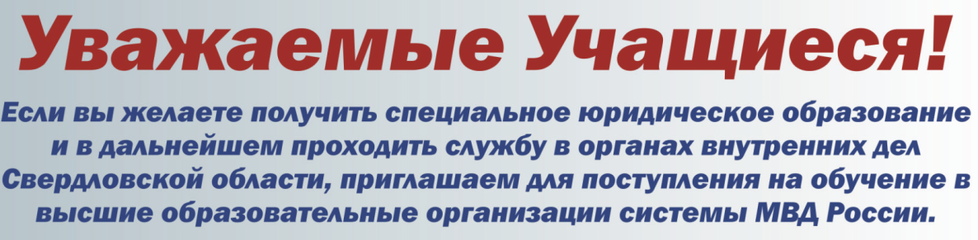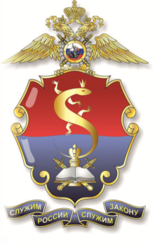

**УРАЛЬСКИЙ ЮРИДИЧЕСКИЙ ИНСТИТУТ МВД РОССИИ**

Осуществляет образовательную деятельность по следующим программам:

Специальность «Правоохранительная деятельность» (специалисты в области административного законодательства) - срок обучения по очной форме 5 лет.

Экзамены ЕГЭ (школа )-русский язык, обществознание; институт-русский язык, физическая подготовка.

Специальность «Правовое обеспечение национальной безопасности» (следствие и дознание) - срок обучения по очной форме 5 лет.

Экзамены ЕГЭ (школа )-русский язык, обществознание; институт-русский язык, физическая подготовка.

Специальность «Экономическая безопасность» (оперуполномоченные обеспечения экономической безопасности и ипротиводействия коррупции) - срок обучения по очной форме 5 лет.

Экзамены ЕГЭ (школа )-русский язык, математика профильная; институт-русский язык, физическая подготовка.

Специальность «Обеспечение законности и правопорядка» (участковые уполномоченные полиции, оперуполномоченные уголовного розыска, инспектора ДПС ГИБДД, специалисты по работе с личным составом) - срок обучения по очной форме 4 года.

Экзамены ЕГЭ (школа )-русский язык, обществознание; институт-русский язык, физическая подготовка

**ВОЛГОГРАДСКАЯ АКАДЕМИЯ МВД РОССИИ**

Осуществляет образовательную деятельность по следующим программам:

Специальность «Судебная экспертиза - срок обучения по очной форме 5 лет.

Экзамены ЕГЭ (школа )-русский язык, обществознание; институт-русский язык, физическая подготовка.

**ВОРОНЕЖСКИЙ ИНСТИТУТ МВД РОССИИ**

Осуществляет образовательную деятельность по следующим программам:

Специальность «Информационно-аналитическая и техническая экспертиза компьютерных систем» - срок обучения по очной форме 5 лет.

Экзамены ЕГЭ (школа )-русский язык, мамтеиатика профильная; институт-русский язык, физическая подготовка.

Для выхода на пенсию стаж службы составляет 20 лет.

Курсанты пользуются всеми льготами сотрудников ОВД: бесплатное получение высшего юридического образования, бесплатное мед.обслуживание, стипендия в зависимости от курса от 14 до 30 т.р., бесплатное обеспечение форменным обмундированием, 3-х разовое питание, проезд к месту проведения отпуска и обратно сотруднику и одному члену семьи, обязательное трудоустройство по окончанию института.

При сдаче ЕГЭ проходной балл: минимальный проходной бал ЕГЭ.

Виртуальная экскурсия с более подробной информацией доступна на официальном сайте УрЮИ МВД России

Сбор документов для поступления начинается 1-го сентября текущего года. Для подачи документов необходимо обратится в УМВД России по г. Екатеринбургу по адресу, г. Екатеринбург ул. Фрунзе,74 каб.221

**тел. для справок 294-11-30, 89043830672-Комаров Владимир Александрович**